**Manual de Usuario**



**Nombre del Proyecto:**

**Wikit**

**Fecha: 12/08/2024**

**Descripción:**

**Este manual proporciona una guía detallada sobre el uso y las**

**funcionalidades de la página web Wikit y el uso que le debe dar un usuario.**

## Contenido

Introducción 3

Funcionalidades principales 5

Navegación por la página 6

Resolución de problemas 13

Soporte y contacto 15

# Introducción

Wikit es una plataforma especialmente diseñada para los amantes y entusiastas de la programación. Nuestro objetivo es ofrecer un espacio donde los usuarios puedan encontrar y acceder a una amplia variedad de cursos sobre distintos temas relacionados con la programación.

En Wikit, valoramos la importancia de la educación y el aprendizaje continuo como claves para el éxito en el mundo de la programación. Por ello, proporcionamos recursos educativos creados por otros entusiastas del tema, para ayudar a nuestros usuarios a mejorar sus habilidades y ampliar sus conocimientos.

**Propósito del Manual**

Este manual de usuario ha sido elaborado para guiarte en la navegación y aprovechamiento óptimo de las funcionalidades de la página web Wikit. Aquí encontrarás instrucciones detalladas sobre cómo registrarte, buscar y acceder a cursos, así como utilizar todas las herramientas disponibles en la plataforma.

**Público Objetivo**

El manual está dirigido a todos los usuarios de Wikit, desde principiantes que están iniciando su camino en el mundo de la programación, hasta programadores experimentados que desean expandir sus conocimientos y habilidades.

### Registro e Inicio de Sesión:

* + Cómo crear una cuenta nueva en Wikit
  + Cómo iniciar sesión en tu cuenta existente.
  + Cómo recuperar tu contraseña si la has olvidado.

### Búsqueda de Cursos:

* + Cómo ver los detalles de un curso, incluyendo el contenido del curso, comentarios de usuarios y lecciones de los cursos.

### Inscripción a Cursos:

* + Cómo inscribirse en un curso.
  + Cómo acceder a los materiales del curso una vez inscrito.

### Certificados y Reconocimientos:

* + Cómo obtener certificados al completar cursos.
  + Cómo descargar tus certificados.

### Configuración de la Cuenta:

* + Cómo actualizar tu perfil y preferencias.
  + Cómo gestionar tus cursos y archivos personales.

# Navegación por la página

Lo primero que se hace en Wikit es el registro y el inicio de sesión del usuario.

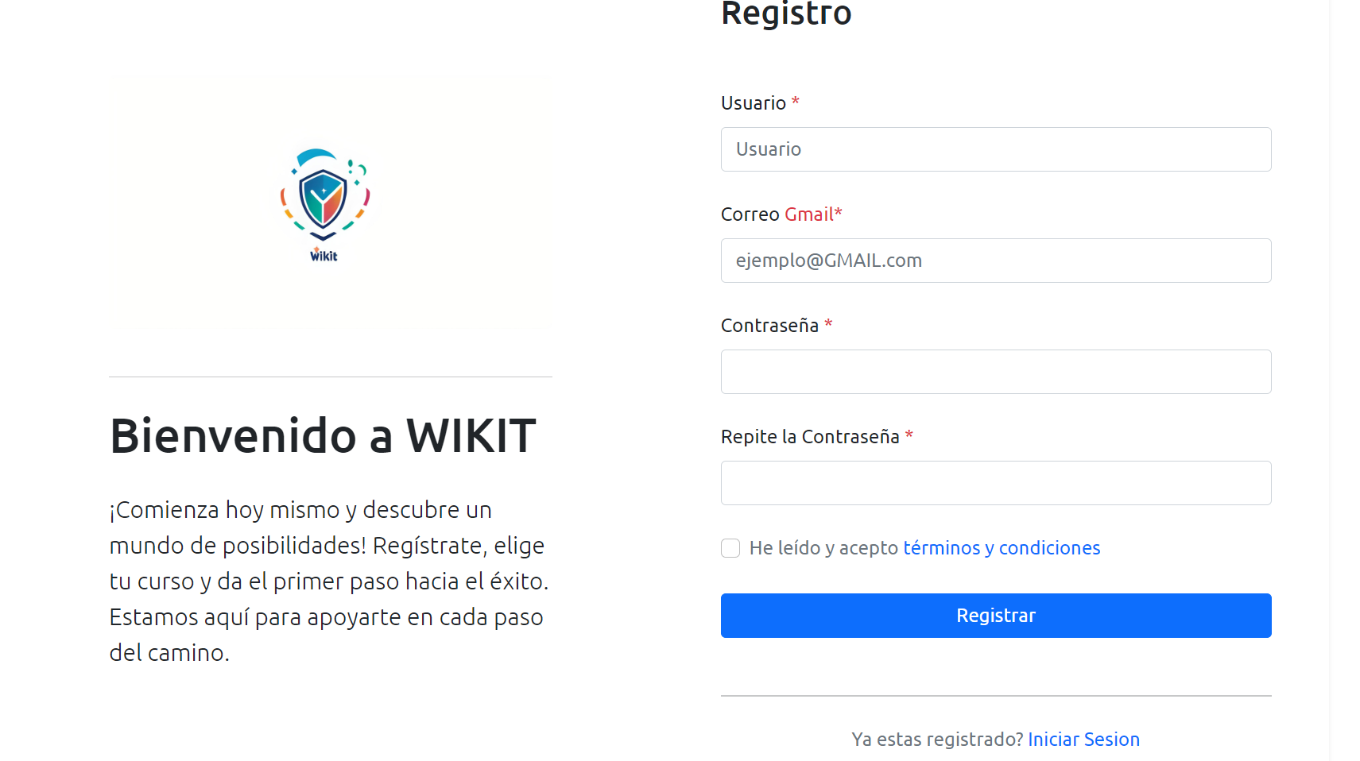

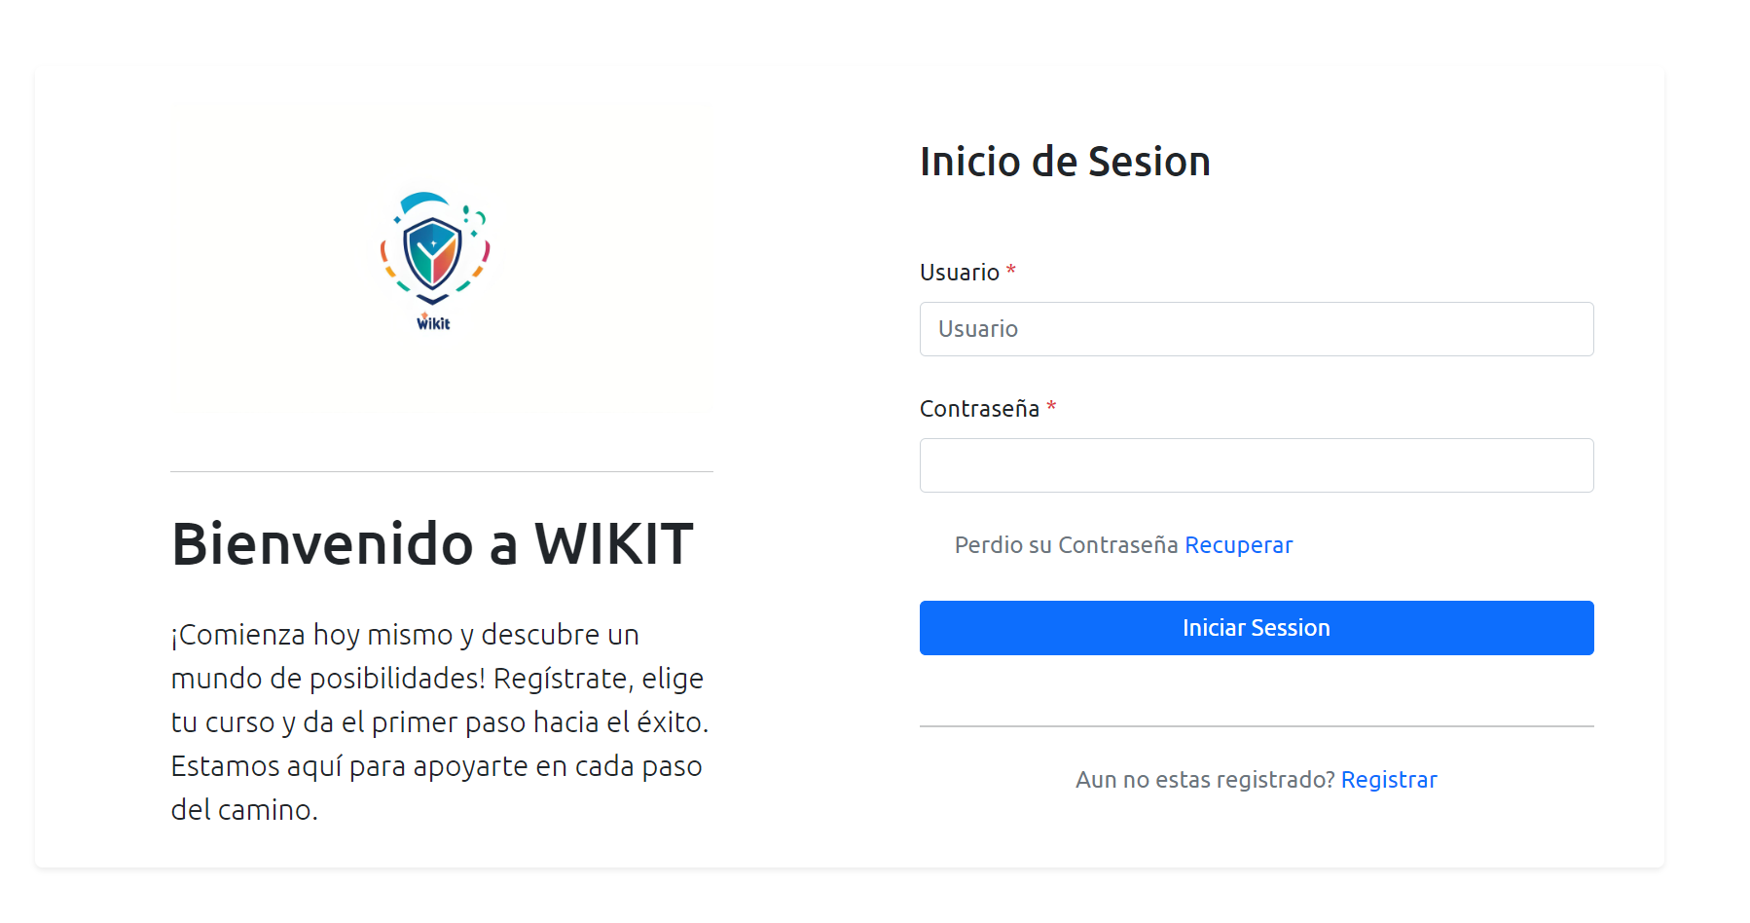

Encontraremos también el apartado de términos y condiciones de la página web

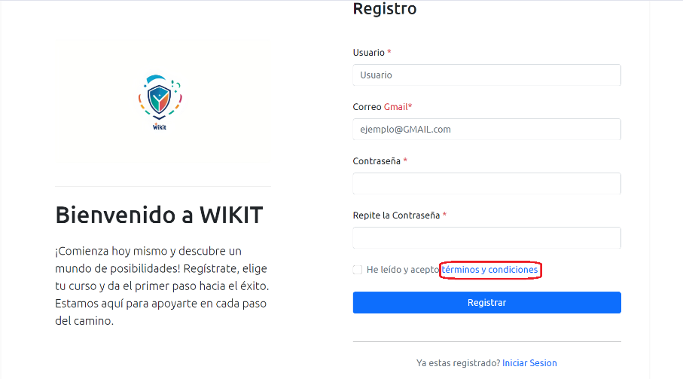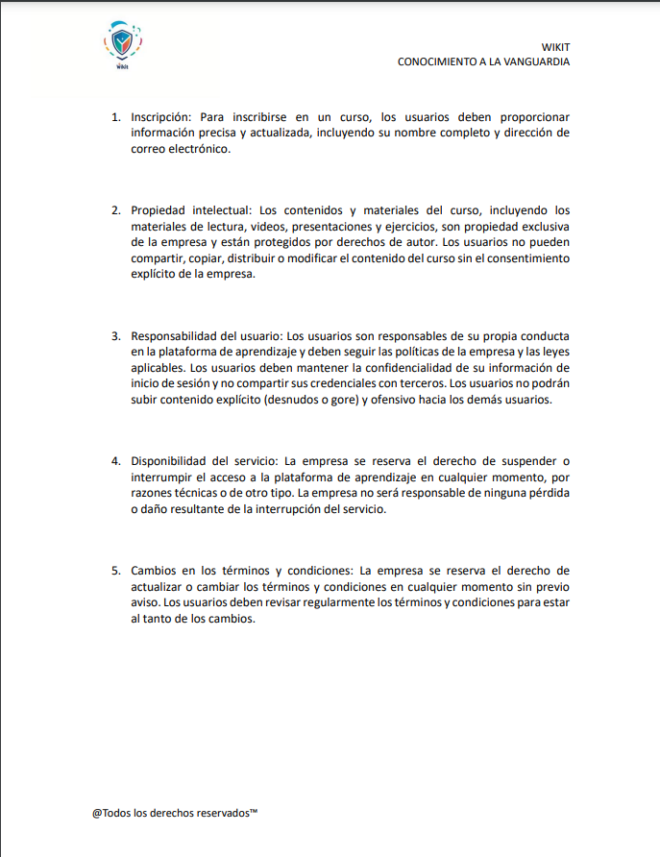

Encontraremos también el apartado de recuperación de contraseña en donde mediante nuestro correo de usuario podremos realizar este proceso

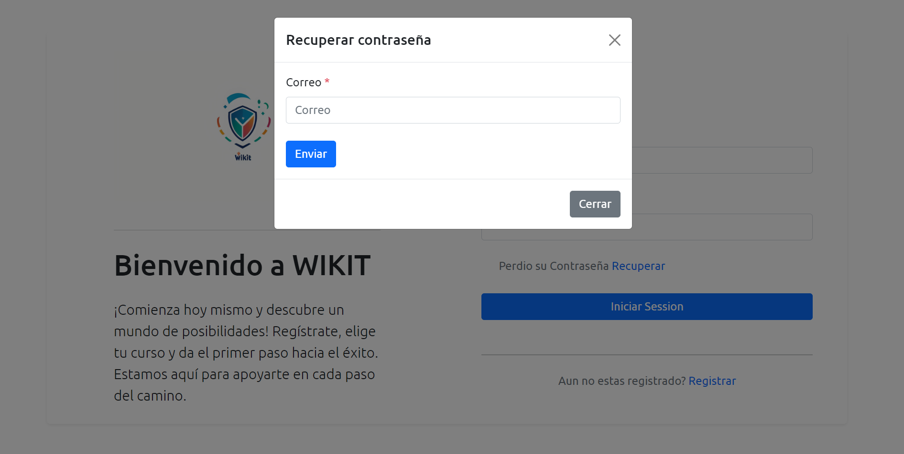

En el siguiente apartado encontraremos una situación en donde el usuario se ha equivocado más de tres veces con el ingreso de los datos para el inicio de sesión

* Esto es un recaptcha y su función es la comprobación de que el usuario sea humano.

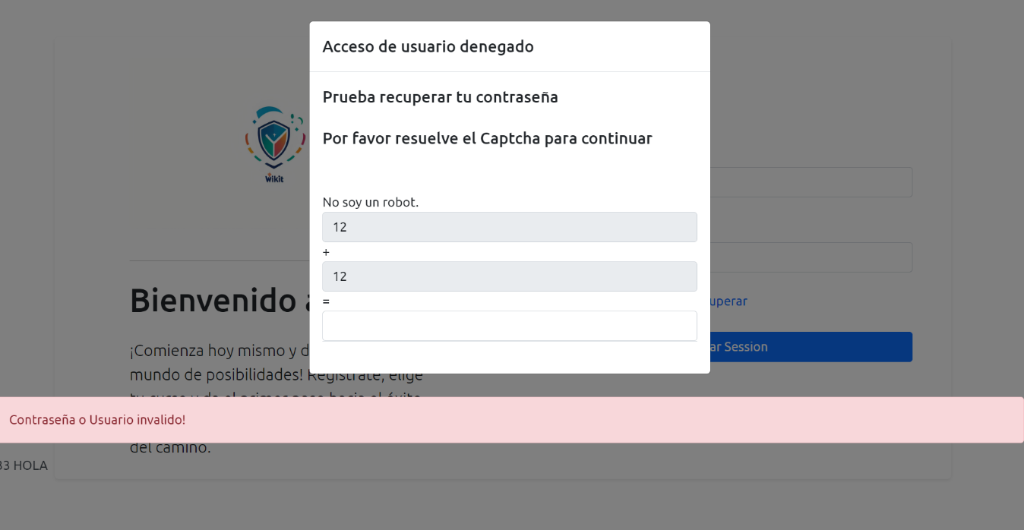

* 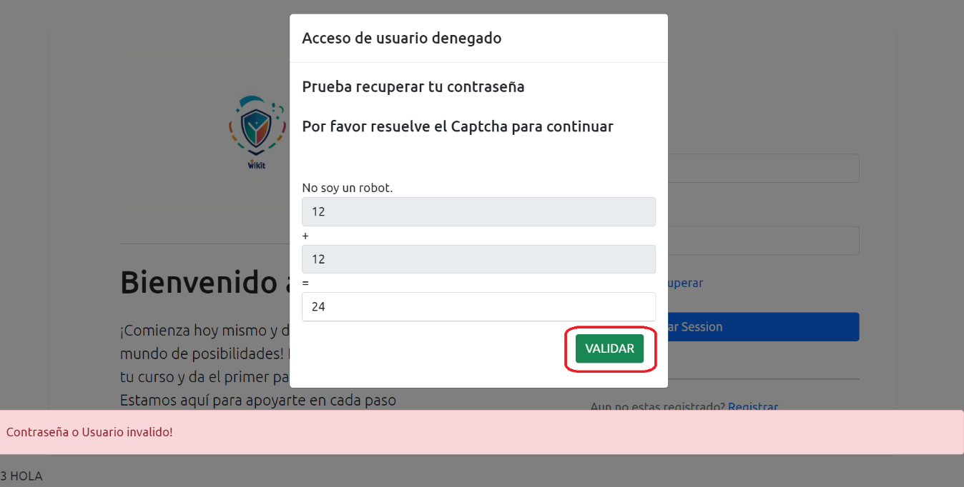Para que el usuario pueda volver a el ingreso de los datos y acceder a la página deberá resolver el recaptcha
* Una vez resuelto el recaptcha nos permitirá nuevamente el ingreso de las credenciales de usuario

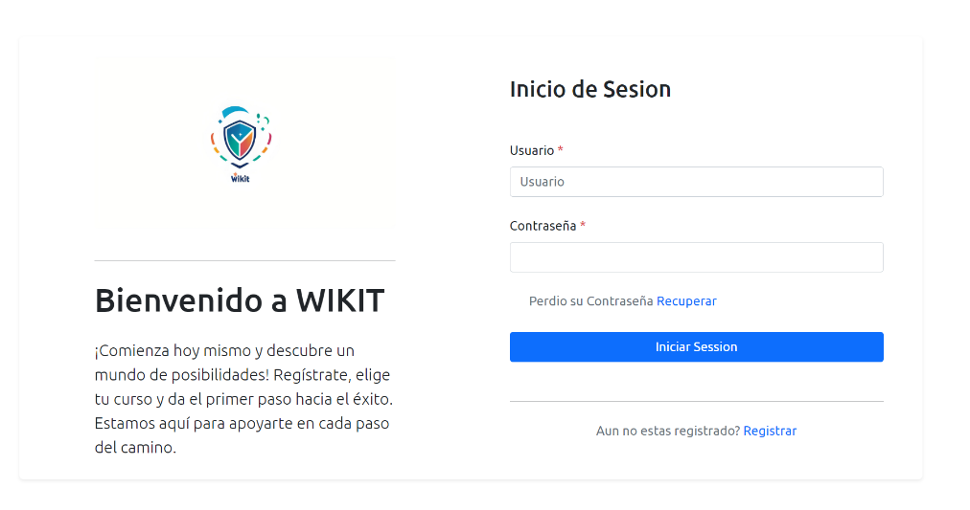

Una vez sean ingresadas de manera correcta las credenciales de usuario nos permitirán ingresar a nuestra página principal.

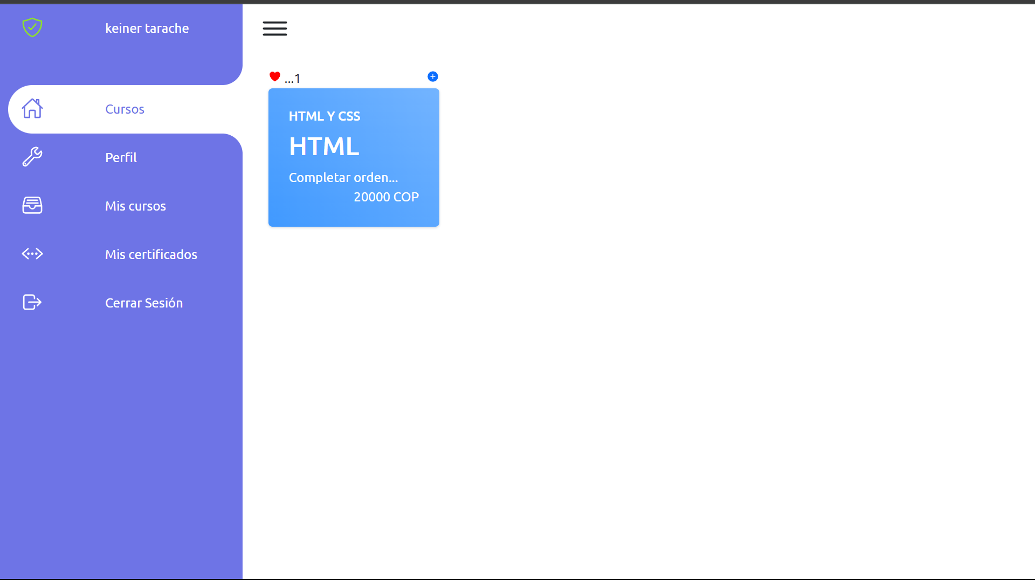

Una vez estando dentro de nuestra plataforma, encontraras en la parte izquierda 5 secciones diferentes con diferentes funcionalidades como lo explicaremos a continuación.

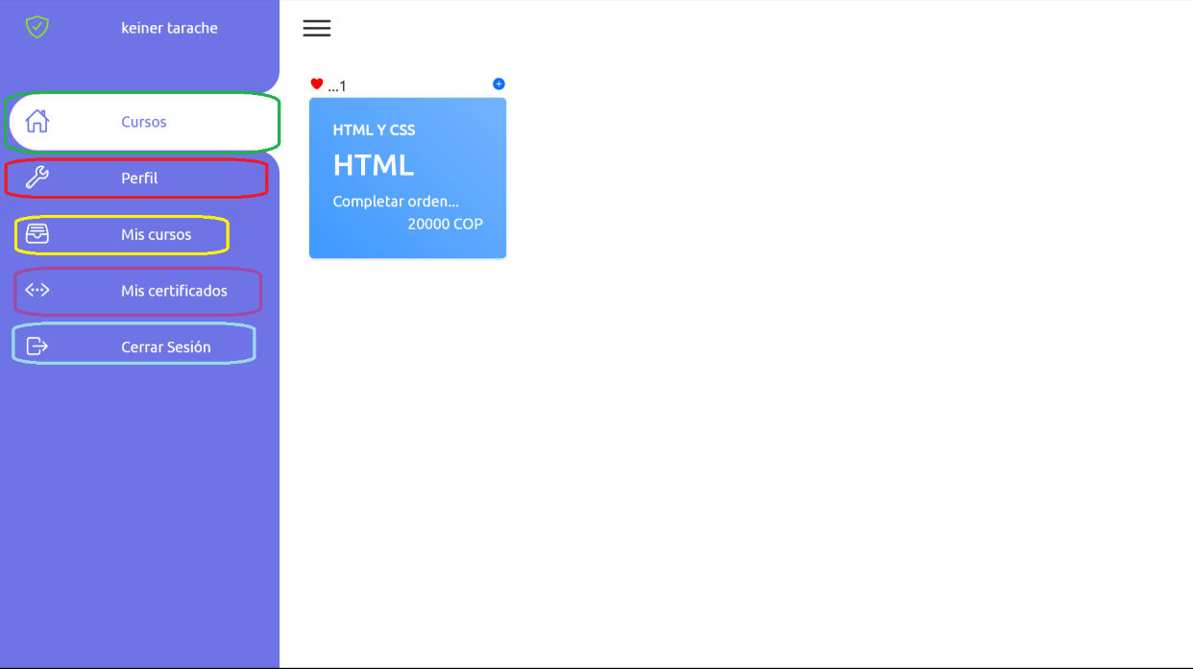

**CURSOS**

* Esta es nuestra primera sección, donde encontraremos los cursos referentes a programación proporcionados por los administradores de la plataforma

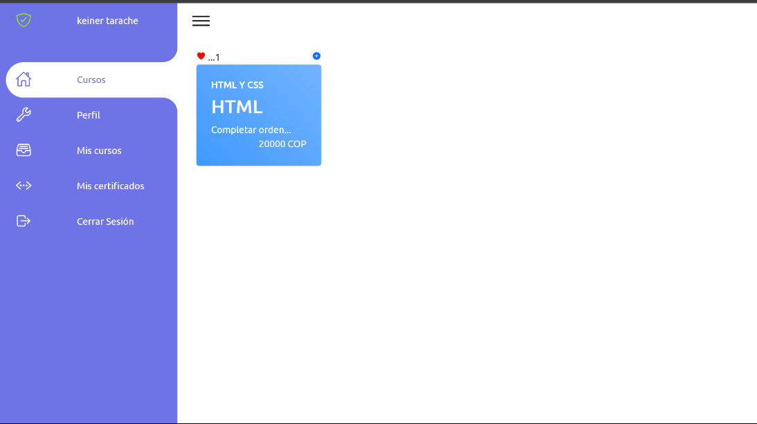

* Para agregar uno de estos cursos deberemos de dar clic encima del símbolo “+” del curso para que este se nos agregue a nuestro apartado de mis cursos que veremos más adelante , también contamos con el botón de me encanta

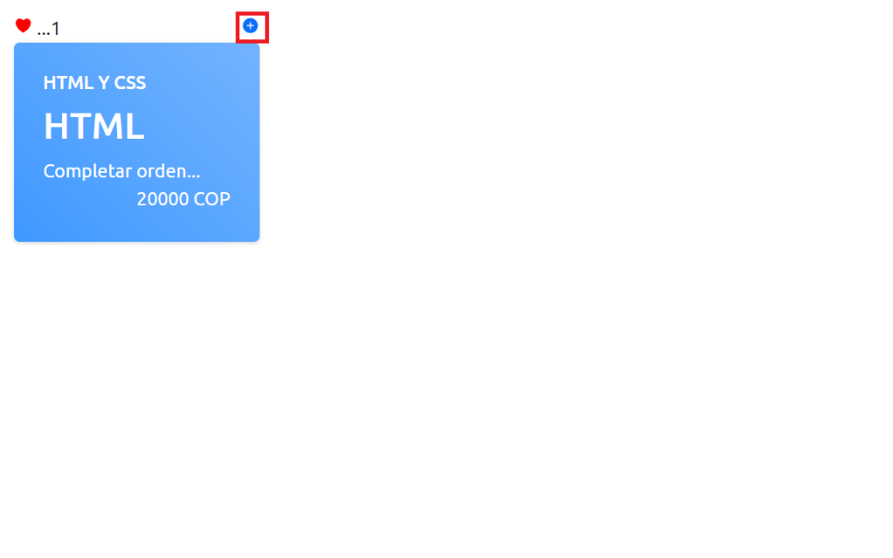

* Si el usuario al momento de agregar el curso lo agrega mas de una vez nos mostrara un mensaje de advertencia como este:

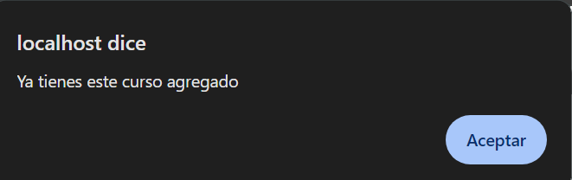

**PERFIL**

* En este apartado encontraremos todo lo relacionado con nuestro perfil de usuario y las diferentes funciones con las que contamos en este mismo.

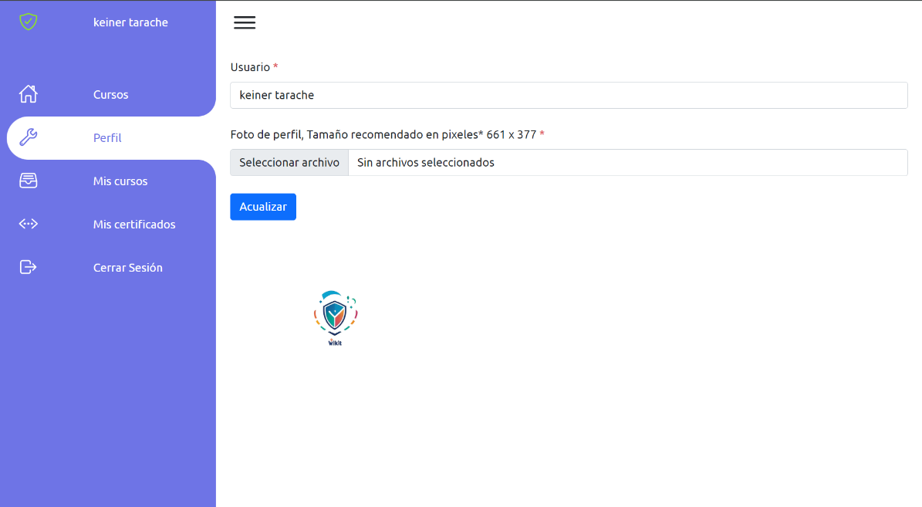

MIS CURSOS

* En nuestra sección de “mis cursos” encontraremos nuestro curso que anteriormente en la sección de cursos habríamos agregado, en esta sección encontraremos el área de eliminar y evaluar el curso como lo veremos a continuación

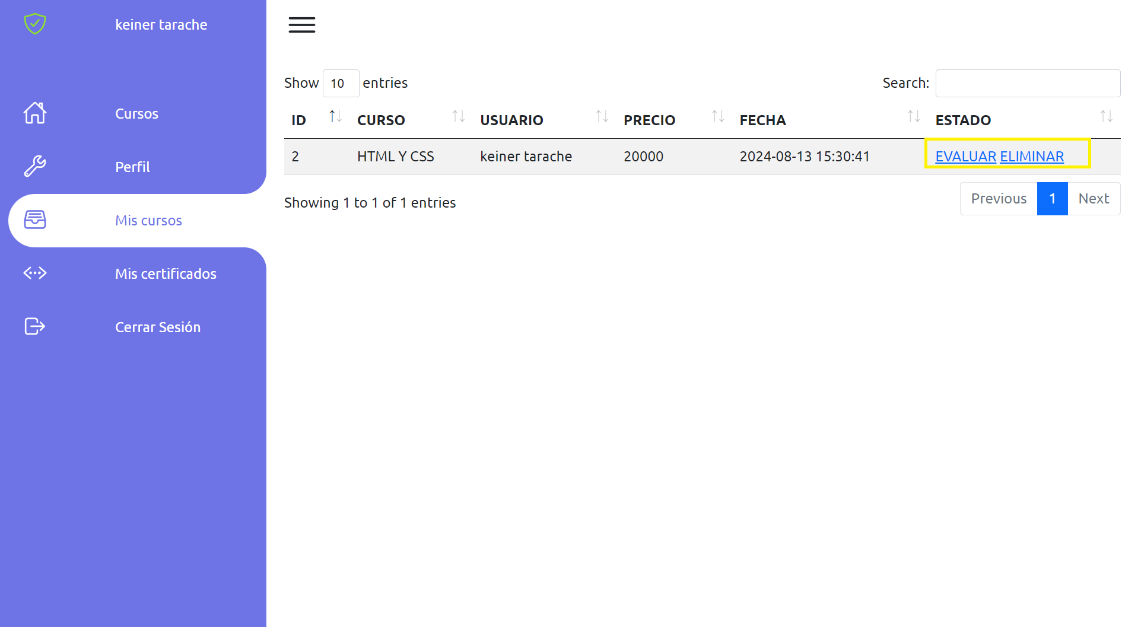Cabe mencionar que, si el usuario elimina el curso, lo elimina es del área de mis cursos.

* En este mismo apartado también encontraremos el área de evaluación del curso, para que el usuario pueda ser certificado deberá de dar clic en el enlace y inmediatamente podremos ver una evaluación simulada para la certificación del usuario.

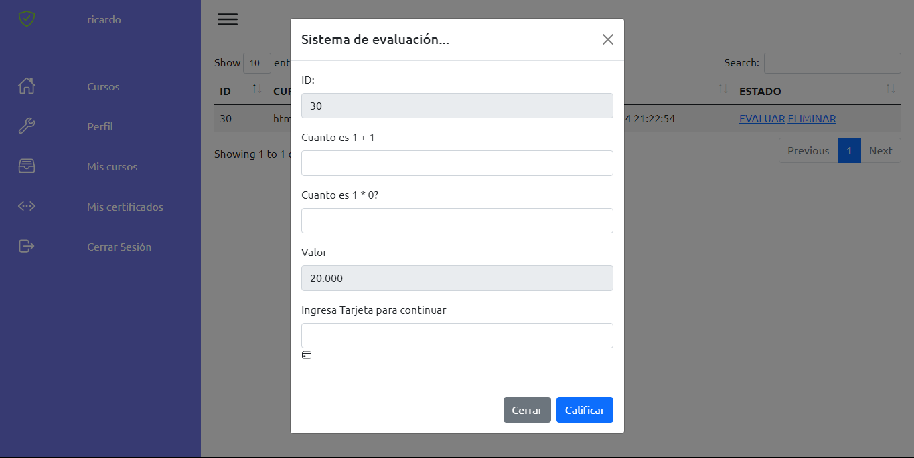

Una vez el usuario haya resuelto el formulario de evaluación simulada, el curso procederá a certificar al usuario y se eliminara del apartado de mis cursos ya que fue completado satisfactoriamente.

* También como podemos observar en el apartado de el sistema evaluativo encontraremos el método de pago del certificado del curso, ya que el material educativo es gratuito pero la certificación del usuario tiene un costo con un valor mínimo.

a continuación, se mostrará resaltado en rojo la simulación de la compra del certificado con un número de cuenta aleatorio, una vez completado la evaluación y el apartado del campo de método de pago el usuario deberá de hacer clic en el apartado calificar para que se genere su certificado y su factura de compra del certificado.

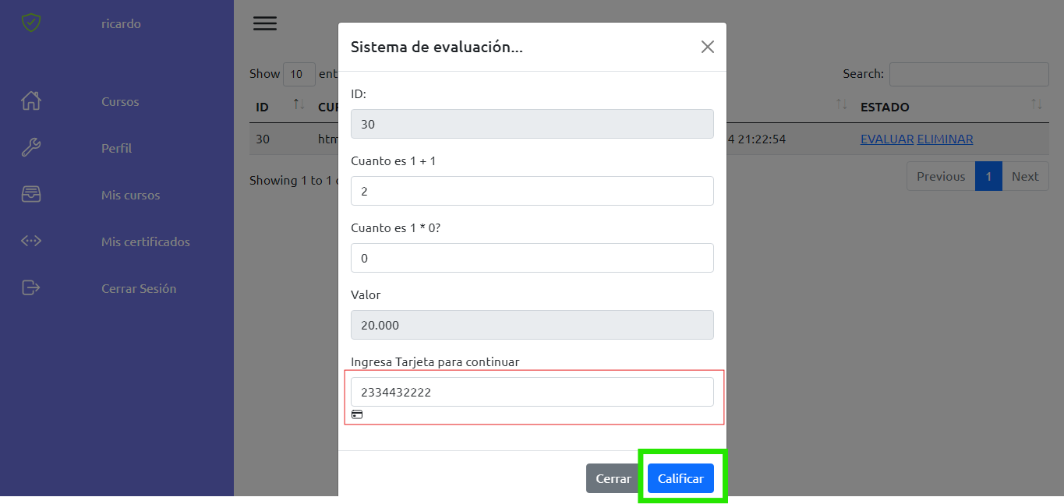

**MIS CERTIFICADOS**

En este apartado encontraremos todo lo relacionado con el proceso de certificados de los cursos aprobados y su recibo de compra por su certificado, a continuación, se explicara paso a paso el proceso que deberá de seguir el usuario para realizar la descarga de su certificado y su recibo de compra .

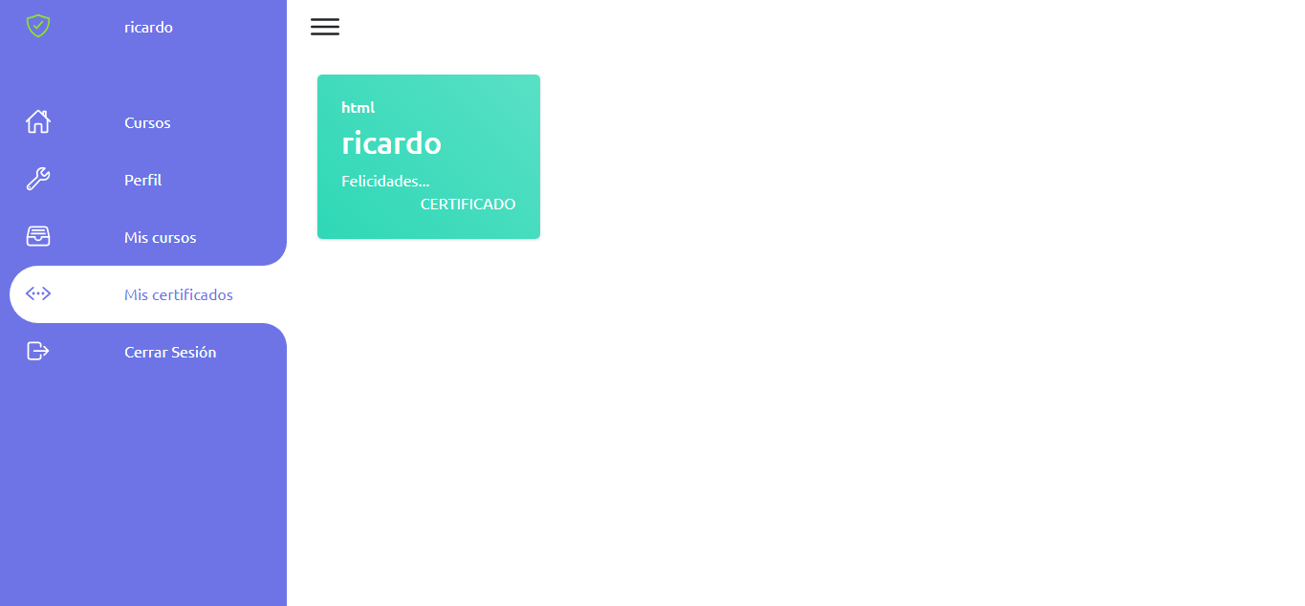

El usuario deberá de dar clic en cima del apartado de cursos que aparece al lado derecho con su nombre al dar clic lo redireccionará a un apartado mostrando su factura de compra del certificado y su certificación correspondiente.

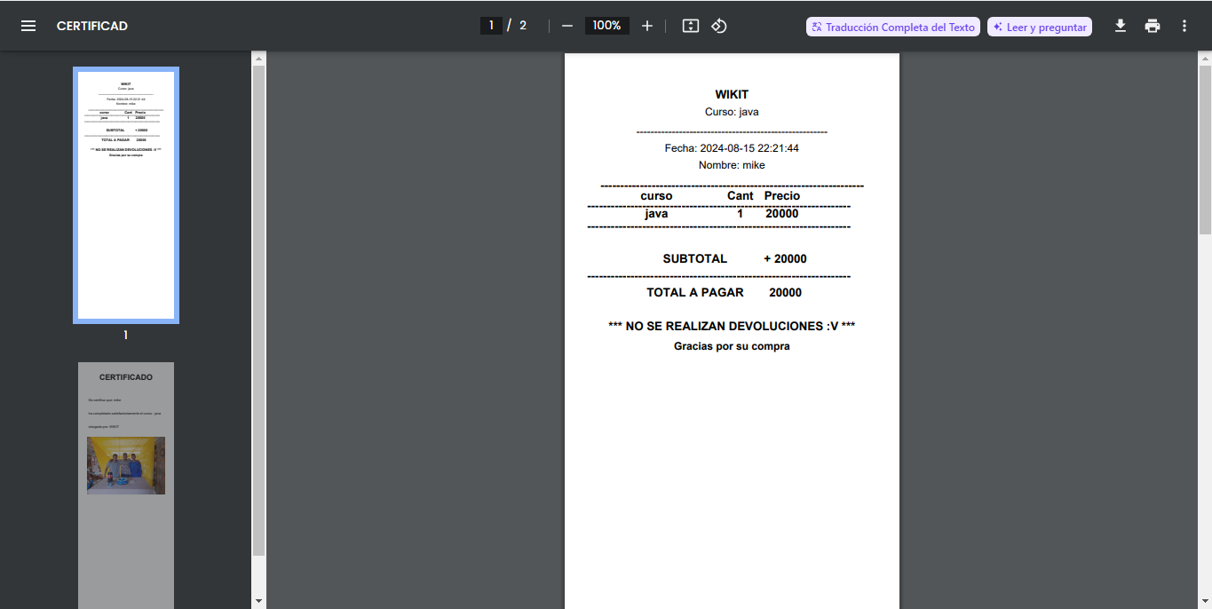

Y como ultimo apartado contamos con el cierre de sesión de los usuarios

# Solución de problemas

En esta sección, encontrarás soluciones a problemas comunes que pueden surgir mientras usas Wikit. Si no encuentras la solución a tu problema aquí, te recomendamos contactar al soporte técnico.

**Problemas Comunes y Soluciones**

1. **No puedo crear una cuenta nueva:**
   * **Posible Causa:** Error en el formulario de registro.
   * **Solución:** Asegúrate de completar todos los campos requeridos y de que tu correo electrónico sea válido. Si el problema persiste, intenta registrarte usando un navegador diferente o borra la caché y las cookies de tu navegador actual.
2. **No puedo iniciar sesión:**
   * **Posible Causa:** Credenciales incorrectas.
   * **Solución:** Verifica que estás ingresando correctamente tu correo electrónico y contraseña. Si has olvidado tu contraseña, utiliza la opción "Recuperar

contraseña" para restablecerla.

1. **No puedo acceder a los cursos a los que me inscribí:**
   * **Posible Causa:** Problema de conexión o error en el sistema.
   * **Solución:** Asegúrate de que tienes una conexión a internet estable. Si el problema persiste, cierra la sesión y vuelve a iniciarla. Si el curso sigue sin estar accesible, contacta al soporte técnico.
2. **El curso no se carga correctamente:**
   * **Posible Causa:** Problema de compatibilidad del navegador o problema de red.
   * **Solución:** Intenta actualizar la página. Si el problema persiste, prueba usando un navegador diferente o asegúrate de que tu navegador esté actualizado a la última versión. También verifica tu conexión a internet.
3. **No puedo descargar mi certificado:**
   * **Posible Causa:** Error en el sistema o problema de permisos.
   * **Solución:** Asegúrate de haber completado todos los requisitos del curso para obtener el certificado. Si todo está correcto y aún no puedes descargarlo,

intenta nuevamente más tarde o contacta al soporte técnico.

1. **No recibo notificaciones por correo electrónico:**
   * **Posible Causa:** Configuración de notificaciones o problema de filtro de correo no deseado.
   * **Solución:** Verifica que tus configuraciones de notificación en tu perfil estén correctamente configuradas para recibir correos electrónicos. También revisa tu carpeta de correo no deseado y marca los correos de Wikit como seguros.
2. **Problemas de visualización en la página:**
   * **Posible Causa:** Caché del navegador o problema de compatibilidad.
   * **Solución:** Limpia la caché y las cookies de tu navegador. Si el problema persiste, intenta acceder a la página desde un navegador diferente o

dispositivo

# Soporte y contacto

### Si los errores siguen persistiendo en la página web puedes contactarte con soporte técnico mediante:

**Correo Electrónico**: [wikit6523@gmail.com](mailto:wikit6523@gmail.com)